管理型工业轨式 万兆4光千兆8电 三层交换机
规格书

万兆4光千兆8电是我司自主研发的一款强三层管理型工业轨式万兆以太网交换机，支持 4个100/1000/10000M SFP/SFP光口+8个 10/100/1000Base-T 自适应 RJ45 端口。
万兆4光千兆8电完全遵循工业产品设计与用料，外壳采用工业轨式设计，宽范围工作环境温度、DC10-55V双电源冗余等技术，提供了耐高/低温、防雷等卓越的工业级品质；支持强大的管理功能，包括系统管理,全面二层管理功能，三层路由管理，QOS队列管理、全面的网络安全管理和监测维护管理；工业级的三级 ESD保护其适合多种场合，例如智能交通、室外监控、工业网络、平安城市和其他恶劣环境中的部署要求。


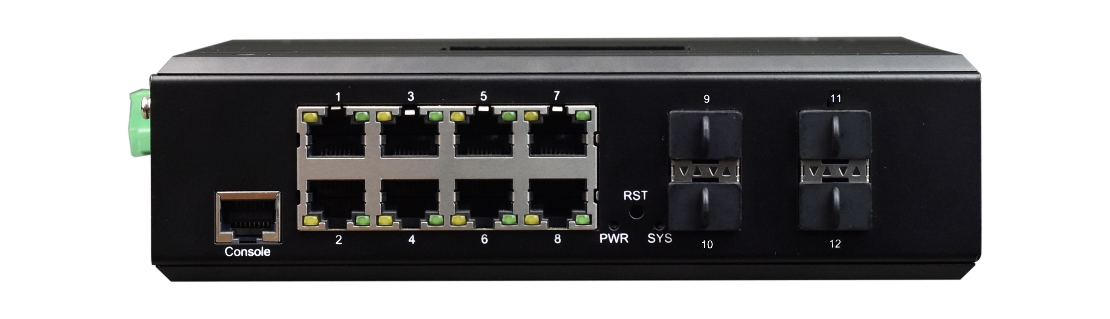
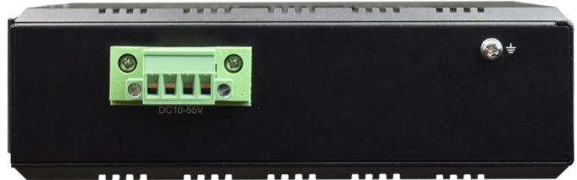
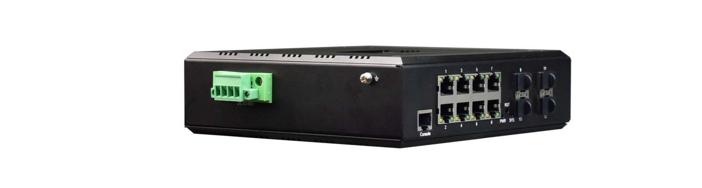


- 铝合金外壳，工业导轨式设计，良好散热特性，金氧极氧化工艺，IP40防护等级，专为严酷苛刻的工业环境而设计;
- 支持WEB/HTTP/HTTPS/SSH/Telnet/SNMP/CLI/CONSOLE/ROM多样化的管理和维护方式
- 支持IPV4/IPV6网络管理接口和网络邻居管理
- 支持DHCP服务器，DHCPL2/L3中继代理，DHCPV6服务
- 支持DNS主机和客户端配置管理
- 支持SNMP V1/V2C/V3和Trap消息配置管理
- 支持LLDP和LLDP-MED配置管理，ISDP配置管理
- 支持交换机定时计划管理
- 支持端口模式，端口带宽限速、速率控制、流量控制等各种管理，端口状态面板信息显示
- 支持8组静态和动态lacp汇聚
- 支持单播/组播/广播风暴抑制
- 支持STP/RSTP/MSTP/ERPS 生产树协议和环路保护协议，支持CST和MST配置，消除二层环路、实现链路备份
- 支持端口VLAN, IEEE 802.1Q VLAN， Voice VLAN， VLAN双标记QinQ 配置。
- 支持MAC地址老化和静态MAC地址配置
- 支持 IGMP和MVR组播协议，支持 IGMP Snooping/ MLD Snooping，满足多终端高清视
- 频监控和视频会议接入需求。
- 支持Auto-VoIP和UDLD端口配置
- 支持IP路由和L3端口路由管理
- 支持ARP/RIP/OSPF/OSPFV3/BGP/Router Discovery/VRRP/ Route-Map/BFD三层路由
- 支持QOS 802.1P和IP DSCP优先级,端口队列管理
- 支持Diffserv差分服务质量管理，包括Class View/Policy View/IPv6 Class View
- 支持Radius/TACACS+服务器和802.1x/Enable级/HTTP/HTTPs/Dot1x认证
- 支持防止DOS攻击配置管理
- 支持端口访问安全管理配置和状态查询
- 支持基于IGMP Snooping/ IPSG/动态ARP检验的端口IP安全管理
- 支持IPV4/IPV6/MAC绑定的ACL管理
- 支持系统日志/端口统计/端口连接/端口电缆测试/SFP光模块信息/EAP包文监测管理
- 支持交换机重启/复位/固定升级/配置导入导出/IMG双固件管理/IP诊断/中英文软件互换
- 支持交换机硬件模块/ CPU温度系统占用查看,支持软件功能设置和SNTP时间设置
- 用户可通过电源指示灯(PWR)、系统运行指示灯（SYS）、端口状态指示灯（Link，L/A）、轻松了解设备工作状态。
- 符合工业四级电磁兼容性要求;
- 超强防雷功能：防雷击，可抗感应高压，防浪涌等,无风扇高效散热，降低修复时间;
- 宽温型：工作温度-40℃~ +85℃;



接口 |  | 防护
业务接口 | 4*100/1000/10G Base-X SFP/SFP+自适应，  8*10/100/1000 Base－T | IP等级 | IP40
管理接口 | 1个Console RJ45控制口 /USB口 | 电源浪涌防护 | IEC 61000-4-5/Level 3（4KV/2KV）（8/20us）
电源接口 | 4P凤凰端子，双电源冗余 | 网口浪涌防护 | IEC 61000-4-5/Level 3（6KV/2KV）（10/700us）
LED灯 | 电源指示灯：PWR(绿色) ；系统指示灯：SYS(绿色)；网口指示灯：黄色（1000）绿色(Link) ；光口指示灯：绿色(SFP插槽中间) | 辐射抗扰 | IEC 61000-4-3/Level 3 （10V/m）
线缆类型及距离 |  | 瞬间脉冲抗扰 | IEC 61000-4-4/Level 3 （1V/2V）
双绞线 | 0-100m（CAT5e,CAT6） | 传导抗干扰 | IEC 61000-4-6/Level 3 （10V/m）
单模光纤 | 20/40/60/80/100KM | 电源磁场抗扰 | IEC 61000-4-8/Level4（30A/m）
多模光纤 | 550m/2KM | 电压跌落 | IEC 61000-4-11/Level3 （10V）
光纤接口 | SFP插槽(双纤LC,单纤LC/SC) | EMI | CLASS A
网络拓扑模式 |  | 抗静电干扰 | IEC61000-4-2/Level4 （15KV）
环形拓扑 | 支持 | 自由跌落 | 0.5m
星型拓扑 | 支持 | 电源反接保护 | 支持
总线拓扑 | 支持 | 防雷 | 4KV/6KV
树形拓扑 | 支持 | 网络安全控制
混合式拓扑 | 支持 | 访问控制列表（ACL） | 支持IP标准和IP扩展列表
电气特性 |  | 访问控制列表（ACL） | 支持MAC和端口绑定列表
输入电压 | DC10-55V 双电 | 认证管理  DOS管理 | 支持802.1x/Enable级/HTTP/HTTPs/Dot1x
功耗 | 满载（Total power）<70W | 认证管理  DOS管理 | 支持DOS攻击配置
PoE支持(无) |  | 服务质量（QOS） | 支持802.1P优先级
PoE端口 | 无 | 服务质量（QOS） | 支持IP DSCP优先级
PoE协议 | 无 | 服务质量（QOS） | 支持端口队列优先级
PoE引脚分配 | 无 | 服务质量（QOS） | 支持QoS 队列丢弃优先级
PoE管理模式 | 无 | 管理功能
二层交换 |  | 命令行 | 支持
交换容量 | 160G | 管理串口 | 支持
包转发率 | 41.66Mpps | Telnet | 支持
MAC地址表 | 16K | WEB管理 | 支持
VLAN支持数量 | 支持4K | SNMP | 支持SNMPv1/v2c/V3
报缓冲区 | 12M | 用户管理 | 支持
交换模式 | 储存转发 | 系统日志 | 支持
转发延迟 | <10us | 文件升级 | 支持
端口特性 | 交叉直连自动翻转 | 固件升级 | 支持
流量控制 | 支持 | SFP模块信息 | 支持
巨型帧 | 支持10Kbytes | 线缆检测 | 支持
生成树协议 | 支持STP/RSTP/MSTP | 环境条件
服务器配置 | Radius/DHCP/ TACACS+ | 工作温度 | -30℃~+85℃
链路聚合 | 支持8组 | 储藏温度 | -40℃~+95℃
组播 | 支持IGMP /MVR | 运输温度 | -40℃~+95℃
端口镜像 | 支持 | 相对湿度 | 5%~95% 不支持凝露
风暴抑制 | 支持单播/组播/广播 | 散热方式 | 外壳散热
端口流量统计 | 支持 | MTBF | 100,000 小时
QINQ | 支持 | 机械结构
LLDP | 支持 | 尺寸 | 182*165*50mm
DHCP | 支持 | 安装方式 | 导轨或壁挂式安装
端口限速 | 支持 | 外壳材质 | 工业铝壳
用户配置 | 支持查看和写入2个级别 | 重量 | 1KG
MAC地址学习 | 支持 | 相关认证
MAC地址绑定 | 支持IP/VLAN/端口绑定 | 认证 | CE、FCC、RoHS、公安部检测
IPV4/IPV6配置 | 支持 | 配套和附件
管理VLAN配置 | 支持 | 标准配置 | 设备，端子，合格证，说明书
三层路由 | RIP/OSPF/OSPFV3/BGP/VRRP/BFD | 选配配置 | DC电源适配器

应用

